Fichier à télécharger avant le 24 novembre par les enseignants

1. Se connecter avec son identifiant personnel

2. Cliquer sur « Accéder aux résultats »

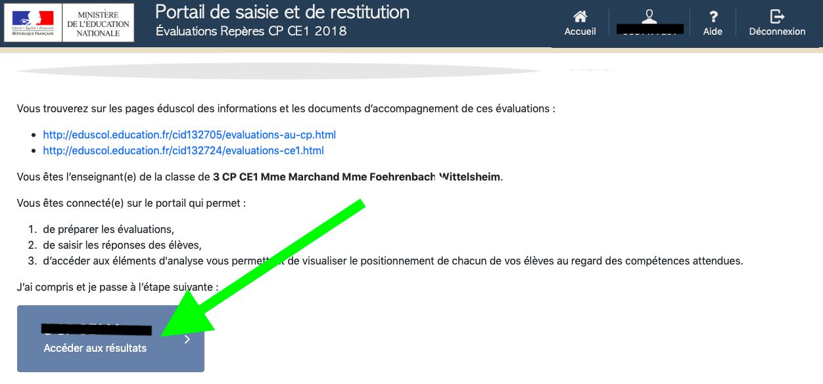

3. Sur la nouvelle page, cliquez sur « Téléchargez les résultats »

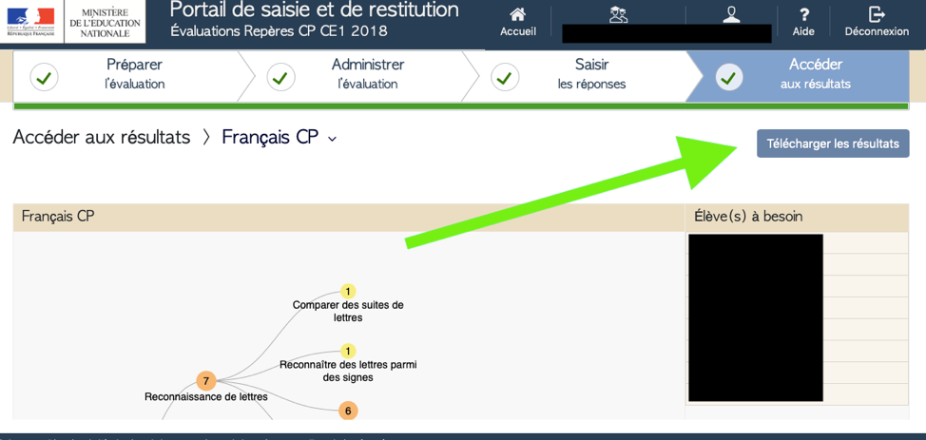

4. Dans la fenêtre qui apparaît, cliquez sur le premier bouton afin de télécharger le fichier au format xls en français. Répétez l’opération pour les mathématiques et/ou pour un autre niveau de classe.

